
Проект
«Разноцветная
неделя»
Загузина Гульнара Манзуровна
учитель начальных классов
МБОУ «СОШ №2»
г. Салехард

сохранение и укрепление физического и эмоционального здоровья учащихся
Проблема:


Эпиграф:

Вчера у нас был жёлтый день,
А завтра будет красный.
Учиться мне теперь не лень,
И стала жизнь прекрасной!

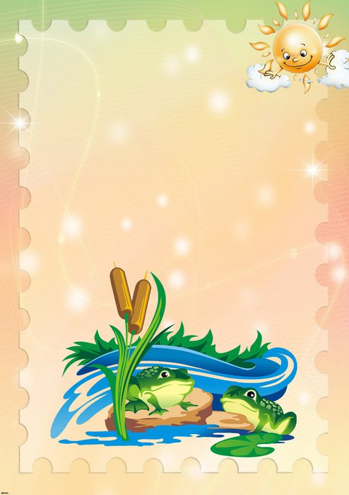

Идея проекта:

совместная деятельность учащихся, родителей, учителей по сохранению и укреплению физического и психического здоровья

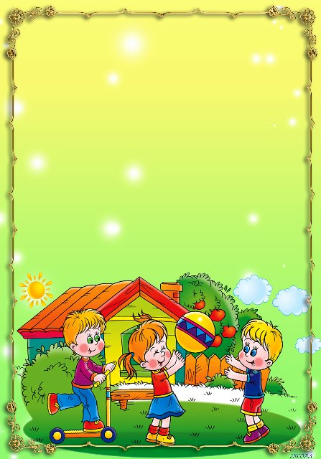
Участники проекта:

ученики 1-х классов;
учителя;
родители

Партнёры:

Администрация
МБОУ «СОШ №2»

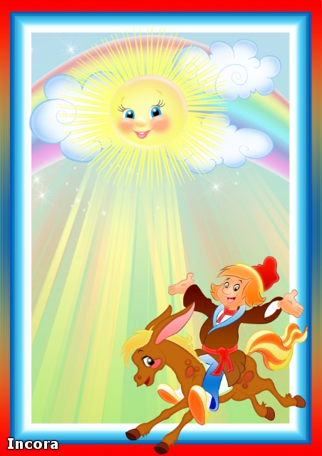

Цель проекта:

психологическая разгрузка и снятие эмоционального напряжения


Задачи проекта:

- создание благоприятного психологического климата в школе;
- расширение и обогащение эмоциональной жизни учащихся;
- развитие интереса к своему внутреннему миру и миру другого человека;
- раскрытие творческого потенциала школьников;
- развитие коммуникативных навыков учащихся


Этапы и сроки
работы
над проектом:

- Проектировочный (1-2 неделя) – октябрь, декабрь, март, май
- Практический (3-я неделя) – октябрь, декабрь, март, май
- Заключительный (4-я неделя) – октябрь, декабрь, март, май

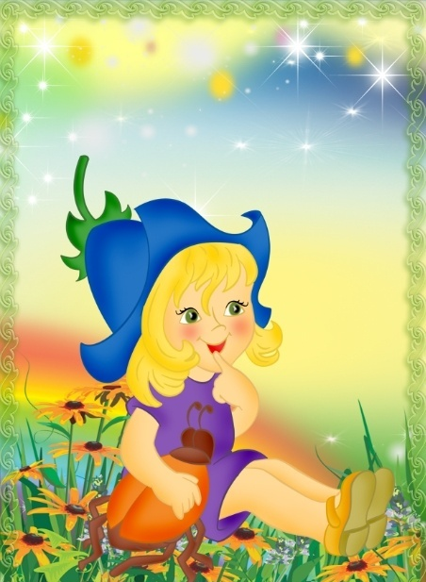
Мы читали и писали,
Так устали, просто чудо!
Разноцветную неделю
Мы устроим вам повсюду!
- Что же это за неделя?
Вы не знаете? Расскажем!
Это дело – не безделье.
Все цвета мы вам покажем.

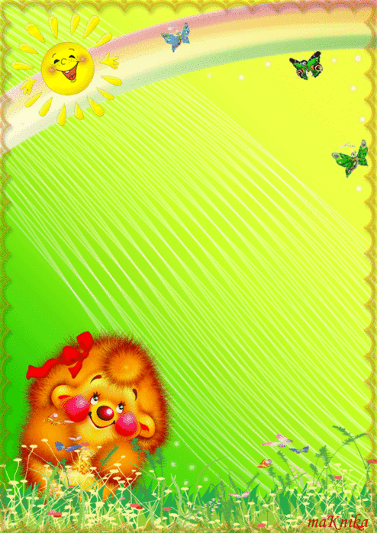
Перечень основных
мероприятий

Октябрь

Жёлтый, красный, оранжевый

День недели | Мероприятия
Понедельник | Посещение цирка «Меланж», г. Пермь
Вторник | Конкурс стихов об Осени
Среда | Конкурс рисунков «Осень золотая»
Четверг | Конкурс поделок из природного материала «Осень, Осень, в гости просим»
Пятница | Классный час «Золотая волшебница Осень»
Суббота | Весёлые старты «Мама, папа, я – спортивная семья»

Декабрь
День недели | Мероприятия
Понедельник | Конкурс стихов о Зиме
Вторник | Конкурс поделок «Новогодняя игрушка»
Среда | Конкурс рисунков «Зимушка-зима»
Четверг | Конкурс «Укрась класс»
Пятница | Конкурс кормушек «Помоги птицам!»
Суббота | Весёлые старты «Зимние забавы»

белый


Март

синий, голубой

День недели | Мероприятия
Понедельник | Конкурс стихов о Весне
Вторник | Конкурс рисунков «Весна пришла»
Среда | Конкурс стенгазет «Журчат ручьи»
Четверг | Викторина «Весенние загадки»
Пятница | Классный час «Весна – чудесная пора!»
Суббота | Весёлые старты «Мама, папа, я – спортивная семья»


Май

зелёный

День недели | Мероприятия
Понедельник | Конкурс стихов «Здравствуй, лето!»
Вторник | Конкурс поделок «Лето, лето, мы рады тебе!»
Среда | Конкурс рисунков «Летняя пора»
Четверг | Ярмарка умений «А ну-ка, собери!» (работа с пазлами)
Пятница | Классный час «Что ты мне подаришь, лето?»
Суббота | Весёлые старты «Летние забавы»


Планируемый результат:

- хорошее настроение, высокий эмоциональный подъём;
- проявление фантазии, индивидуальности и оригинальности каждого ребёнка;
- психологическая разгрузка, снятие эмоционального напряжения у детей;
- позитивный настрой ребёнка на школу, на коллектив учащихся, на учителей;
- положительные результаты во взаимоотношениях со сверстниками и в учебной деятельности;
- вовлечение родителей в педагогический процесс класса, укрепление заинтересованности в сотрудничестве со школой;
- представление и популяризация проекта;
- создание портфолио проекта


Показатели результативности проекта:

- удовлетворённость участников проекта достигнутыми результатами;
- высокий эмоциональный подъём;
- толерантное отношение друг к другу

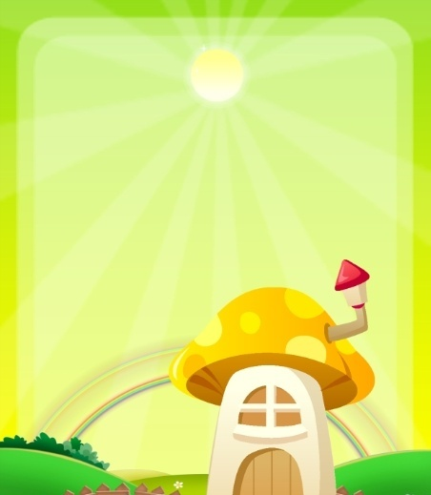
Обобщённый результат:

Развитие коммуникативных навыков учащихся, сплочение классных коллективов и улучшение психологического климата в школе


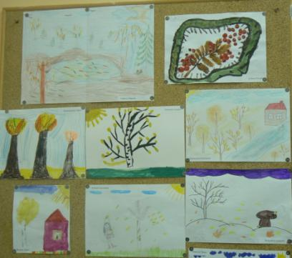
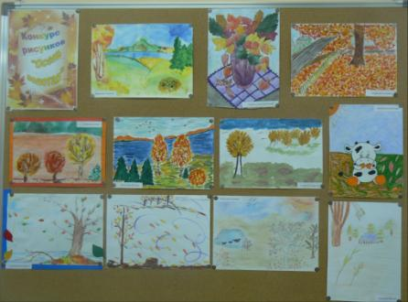
Конкурс рисунков
Результат

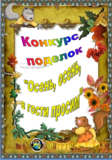
Результат
Конкурс поделок
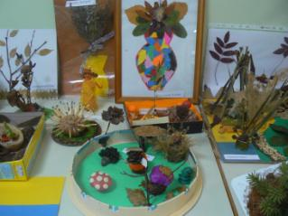
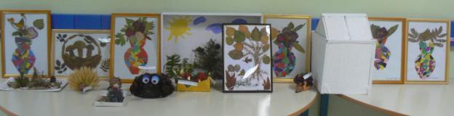
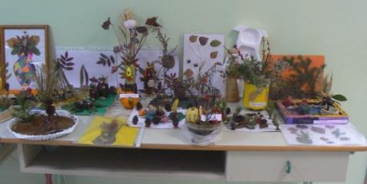
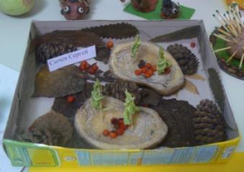
Результат

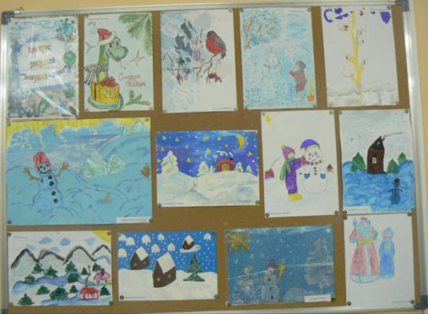
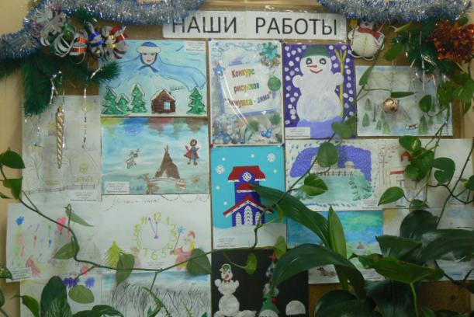
Конкурс рисунков
Результат
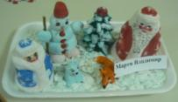
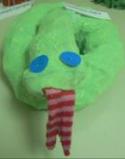
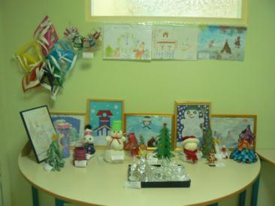
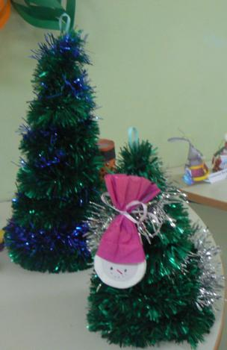
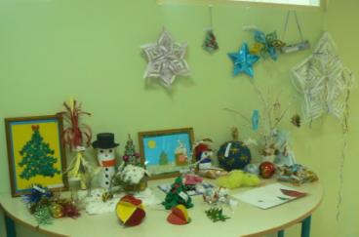
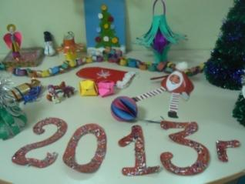
Конкурс поделок
Результат
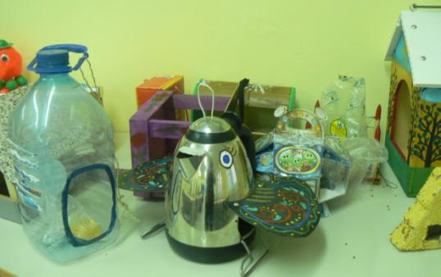
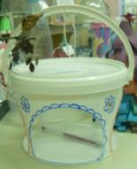
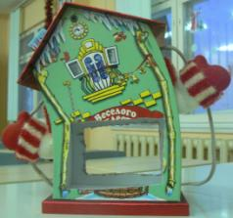
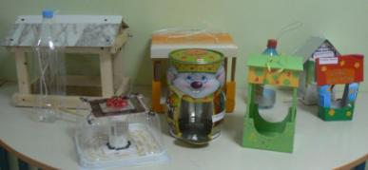
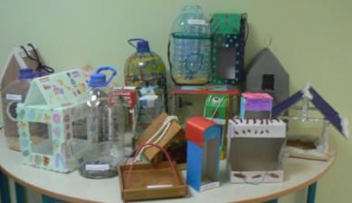
Конкурс кормушек
Результат
Конкурс «Укрась класс»
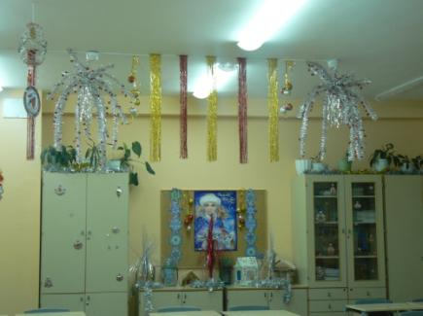
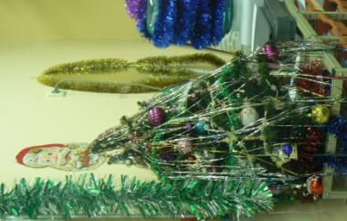
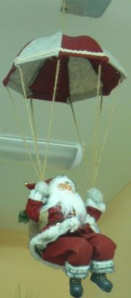
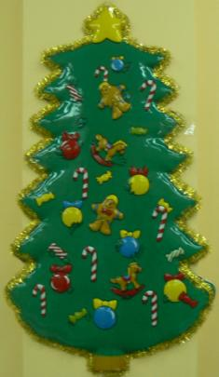
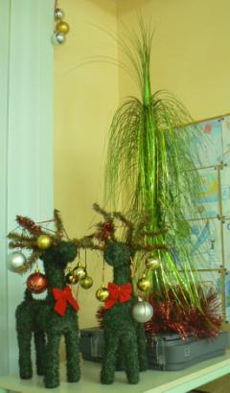
Результат
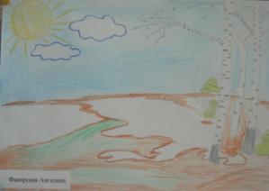
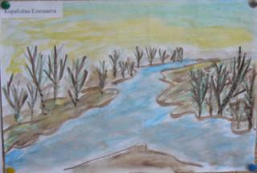
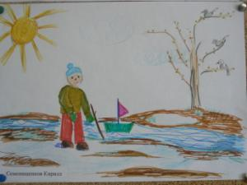
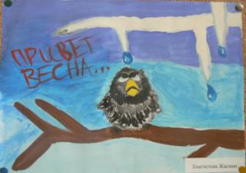
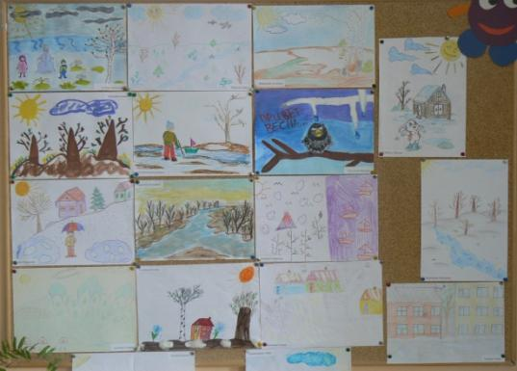
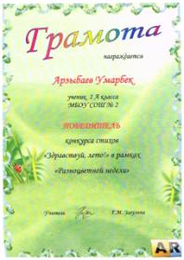
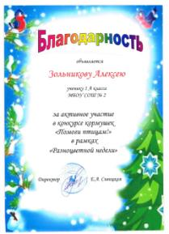

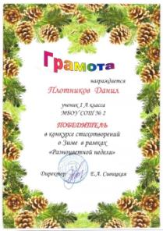

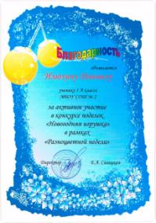
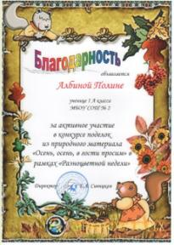

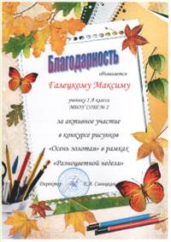
Конкурс рисунков

